＊＊＊＊＊＊＊＊＊＊＊＊＊＊＊＊＊＊＊＊＊＊＊＊＊＊＊＊＊＊＊＊＊＊＊＊＊＊＊＊＊
平成28年度 独立行政法人 福祉医療機構 社会福祉振興助成事業

盲ろう者の日中活動プログラム開発事業
報告書
＊＊＊＊＊＊＊＊＊＊＊＊＊＊＊＊＊＊＊＊＊＊＊＊＊＊＊＊＊＊＊＊＊＊＊＊＊＊＊＊＊

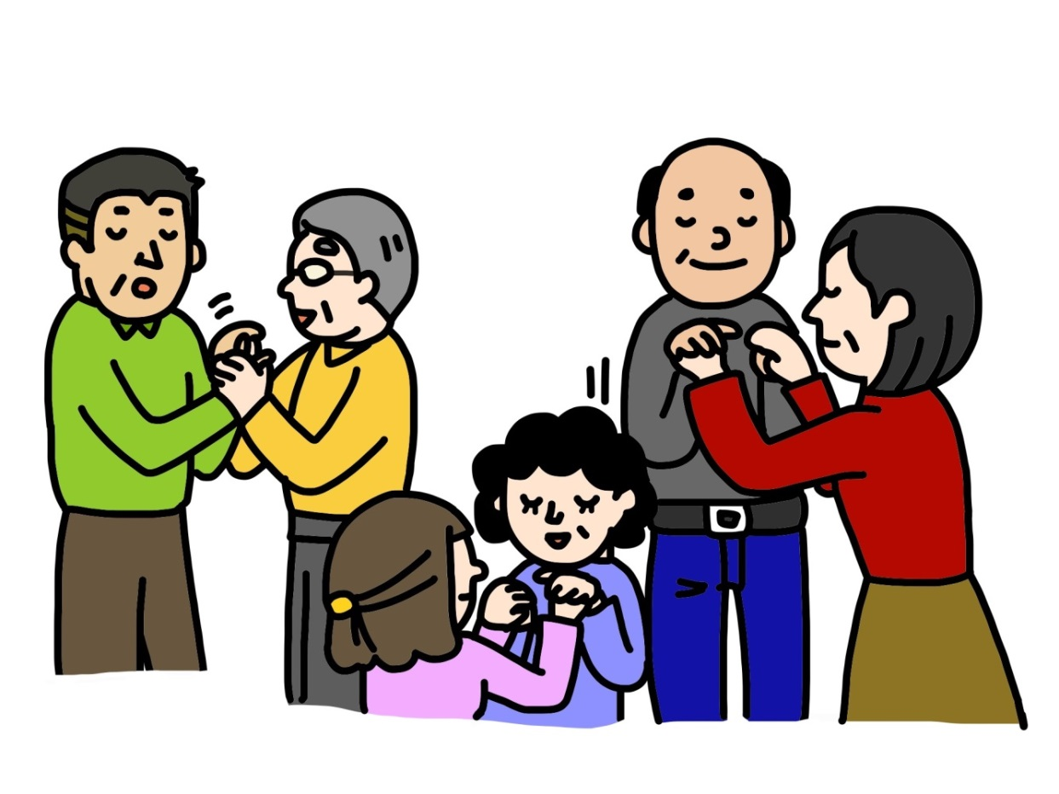

平成29年３月
認定NPO法人 東京盲ろう者友の会

目次
事業概要 ２
１ 盲ろう者を対象とした日中活動事業所へのヒアリング調査 ３
１－１ 地域作業所 わくわくわーく ４
１－２ 地域活動支援センター やまもも ５
１－３ 地域活動支援センター 夢ふうせん ６
１－４ 手織り工房 Heart to Hand ７
１－５ 生活介護事業所 手と手とハウス ８
２ 盲ろう者を対象とした日中活動プログラムの実施 ９
２－１ 創作活動 10
２－２ 生産活動 18
２－３ レクリエーション 26
３ 盲ろう者向け日中活動プログラム集の作成・配布 30
４ 検討委員会の開催 31
まとめ 32
◆事業概要◆
盲ろう者とは
盲ろう者とは、「目（視覚）と耳（聴覚）の両方に障害のある人」のことをいいます。盲ろう障害は、目と耳という人間の主要な感覚機能の２つに障害があるため、情報入手・コミュニケーション・移動など、様々な場面で困難が生じます。したがって、従来の「視覚障害」「聴覚障害」といった単一障害に対する支援だけでなく、「盲ろう」という障害の独自性に応じた支援が必要となります。

社会的に孤立する盲ろう者
盲ろう者は全国に約１万４千人存在すると推計され、その多くは日中を自宅で過ごしています（全国盲ろう者協会、2012）。東京盲ろう者友の会（以下、当団体）では盲ろう者の社会参加促進のため、週１回、平日日中に盲ろう者を対象とした創作活動やレクリエーション活動の機会を提供しています。
本来であれば居住する地域で毎日のように日中活動に参加できることが望ましいのですが、多くの盲ろう者は十分に参加できていない状況にあります。この背景には、盲ろう者に適した日中活動プログラムの手法が整理されていないこと、盲ろう者への支援方法や配慮事項がスタッフに共有されていないことなどが、課題にあると考えられます。
その結果、「何もせずただ座らされるだけで１日が終わる」「盲ろう者を受け入れた経験がないと言われ、利用を断られる」といったことを語る日中活動への参加者が少なくありません。
これらの状況を踏まえ、自宅に閉じこもりがちな盲ろう者の社会的孤立の解消のため、「視聴覚に依存しない盲ろう者向け日中活動プログラムの手法の開発・普及」を目的に、以下の事業を実施致しました。

１．盲ろう者を対象とした日中活動事業所へのヒアリング調査
２．盲ろう者を対象とした日中活動プログラムの実施
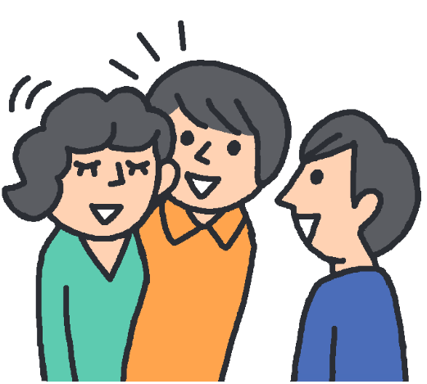
３．盲ろう者向け日中活動プログラム集の作成・配布
４．検討委員会の開催

実施体制
本事業は以下の４団体と連携して実施致しました。

・社会福祉法人 全国盲ろう者協会
・特定非営利活動法人 モンキーマジック
・特定非営利活動法人 バリアフリー映画研究会
・東京大学先端科学技術研究センター 福島研究室
１ 盲ろう者を対象とした日中活動事業所へのヒアリング調査

（１）目的
東京都内には盲ろう者を主対象として日常的に日中活動を提供している事業所が存在しないため、他府県の事業所の活動内容を把握し、本事業でのプログラムの企画・立案に活用する。

（２）方法
盲ろう者を主対象として受け入れている日中活動事業所を訪問し、職員や利用者等に対し、ヒアリング調査を行った。

（３）実施日
平成28年７月26日および8月１日～４日（計５日間）

（４）実施場所
・地域作業所 わくわくわーく（神奈川県横浜市）
・地域活動支援センター やまもも（徳島県徳島市）
・地域活動支援センター 夢ふうせん（兵庫県神戸市）
・手織り工房 Heart to Hand（和歌山県和歌山市）
・生活介護事業所 手と手とハウス（大阪府大阪市）

（５）内容
・施設について
・利用者について
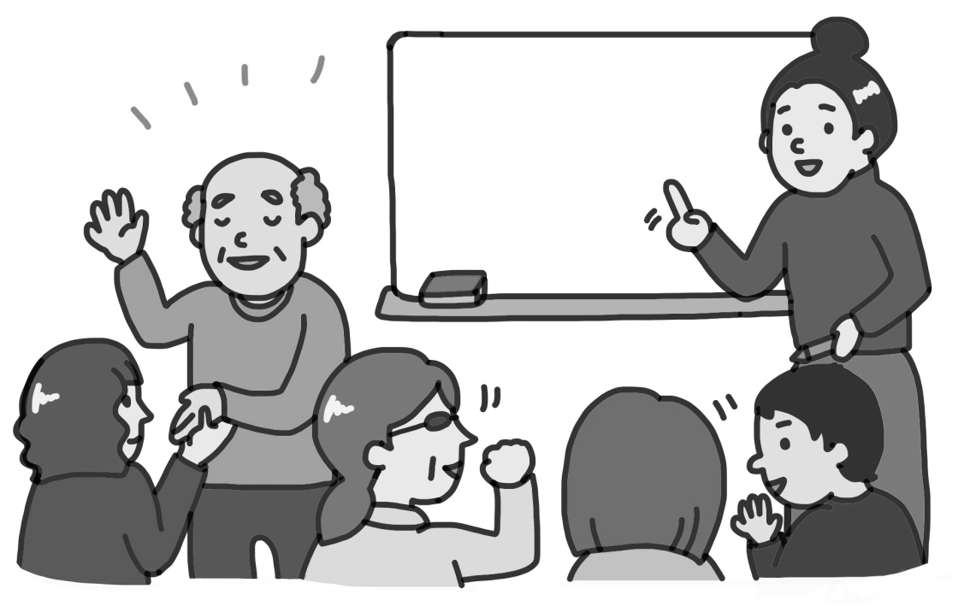
・職員について
・活動について
・その他

１－１ 地域作業所 わくわくわーく
神奈川県横浜市神奈川区反町２-16-１トーアビル301

【１】施設について
設置主体：特定非営利活動法人 わくわくわーく
事業形態：地域生活支援センター作業所型

【２】利用者について
定員15名、利用登録数14名、年齢層10代～7０代、１日の平均利用人数 約10名
障害状況：
＜盲ろう＞ 全盲ろう３名、弱視ろう６名、弱視難聴１名
＜その他＞ ４名

【３】職員について
生活支援員４名、運転手１名、調理１名

【４】活動について
活動内容：メモ帳作り、封筒・ポチ袋作り、布ぞうり編み、裂き布織り、など
■メモ帳
・点字用紙を再利用して作成。
・枚数を揃え、表紙・裏表紙をつけ、のりづけの作業を利用者が行う。
■封筒・ポチ袋
・点字用紙を再利用して作成。
・利用者は模様作りとのりづけを行い、点字用紙を封筒型に切る作業は職員やボランティアが行う。
・模様はクラフトパンチで型抜きをし、紙の裏側から色紙を貼りつける。
■布ぞうり
・手作りのぞうり編み機を利用。
・裂き布のアイロンがけをボランティアが行う。
・開所当時から行っている作業で、慣れている利用者は１日１足編むことが可能。
■裂き布織り
・卓上織り機を利用。
・たて糸は市販の白糸を染めたもの、よこ糸は裂き布を使う。
・利用者が織った布を、職員、ボランティアがバック、ブックカバーなどに製品化する。

【５】その他
・原則、利用者が作業内容を決め、納期がせまっているときはその製品を優先する。
・１人１人行える作業が異なるため、個別で活動する。
・作業中は主に見守りをし、何かあれば盲ろう者が手をあげて職員・ボランティアを呼ぶ。

１－２ 地域活動支援センター やまもも
徳島県徳島市中島田町４-４-４

【１】施設について
設置主体：特定非営利活動法人 聴覚・ろう重複障害者生活支援センター
事業形態：地域活動支援センターⅡ型

【２】利用者について
定員20名、利用登録数23名、年齢層20代～80代、１日の平均利用人数 約14名
障害状況：
＜盲ろう＞ 全盲ろう３名、弱視ろう１名、弱視難聴１名
＜その他＞18名

【３】職員について
生活支援員１名（サービス管理責任者兼務）、作業支援員１名、送迎支援員１名

【４】活動について
活動内容：造花、ストラップ製作、縫い物、編み物、食品製造など
■造花
・プラスチック製の直径3ｃｍ程の花に葉をつけ、１袋100個ずつ詰める。
■ビーズストラップ
・盲ろうの利用者が主に担当。ビーズ選びなどはろうの利用者がサポートをしている。
■縫い物
・帽子やバックなどを作る。
■編み物
・マフラー、帽子、座布団などを作る。
・座布団は毛糸を筒状に編んだものを組み合わせ作成する。
・盲ろうの利用者向けに、ハンドルを回すと毛糸を筒状に編むことのできる機械がある。
■食品製造
・「アイラブユー」を手話で表す手の形の人形焼を製造・販売する。
・イベントのときは車に機材を積み、現地で焼きながら販売する。
・すだちクッキーや、ちぢみ、焼き肉のタレなども製造・販売する。
・焼肉のタレでは、野菜を洗う・切る作業を利用者が行い、火の扱いは職員が行う。

【５】その他
・職員だけではなく、非盲ろうの利用者が盲ろうの利用者のサポートをする場合がある。
・その日の活動内容は、原則、職員との相談のもとで本人が決め、個別で活動する。

１－３ 福祉作業所 夢ふうせん
兵庫県神戸市中央区橘通４-２-10-202

【１】施設について
設置主体：一般社団法人 福祉作業所夢ふうせん
事業形態：地域活動支援センター

【２】利用者について
定員11名、利用登録数10名、年齢層40代～80代、平均利用人数 約５名
障害状況：
＜盲ろう＞ 全盲ろう１名、弱視ろう３名、弱視難聴５名
＜その他＞ １名

【３】職員について
生活支援員３名、サービス管理責任者１名

【４】活動について
活動内容：刺繍、ホワイトボード作成、点字名刺作成、さをり織りなど。
■刺繍
・トートバック、ショルダー、ブックカバー、巾着、小銭入れなどに刺繍を入れる。
・利用者が玉止めをし、ボランティアがその玉止めを活かして花束やなどにデザインする。
・盲ろうの利用者が刺繍をしたあと、ボランティアがトートバッグや巾着などにする。
■布の型取り・裁断・アイロンがけ
・型に合わせて鉛筆で線を書き、安全はさみで裁断、アイロンをかける。
■ホワイトボード
・厚紙の外側に布、内側にホワイトボードシートを貼りつける。
■点字名刺
・点字刻印機を使用して、点字名刺を作る。
■さをり織り
・利用者が織った布を、職員やボランティアがバッグ、ポーチ、ブローチなどに製品化する。
■販売
・利用者１名と支援者１名が、定期的に市役所へ行き、製品を販売する。

【５】その他
・職員やボランティアが利用者への通訳や見守りを行う。
・作業は個別で行い、得意分野により大体の担当が決まっている。
１－４ 手織り工房 Heart to Hand
和歌山県和歌山市美園町５-５-１

【１】施設について
設置主体：特定非営利活動法人 和歌山盲ろう者友の会
事業形態：該当なし（商店街の１店舗として運営）

【２】利用者について
定員・利用登録なし（一般にも開放しており、誰でも利用することができる）
定期的に利用する盲ろう者は現在５名（年齢層40代～70代）
障害状況：
＜盲ろう＞ 全盲ろう３名、弱視ろう１名、弱視難聴１名

【３】職員について
責任者１名

【４】活動について
活動内容：さをり織り、情報提供、点字学習、手話学習
■さをり織り
・利用者が織った布を職員やボランティアが、バッグ、ポーチ、ブローチなどに製品化する。
■情報提供
・盲ろう者の希望に合わせて情報を提供する。プロ野球や、盲ろう関係のニュースが多い。
■点字カフェ
・週１回、点字の触読や指点字を学習する。
■手話カフェ
・週１回、手話の単語や、会話の中での手話表現を学習する。

【５】その他
・ボランティアの人数が多い日は、１対１で利用者の見守りをする。ボランティアの人数が少ない日は、必要に応じて利用者が職員やボランティアを呼ぶ。
・職員やボランティアは、糸の色を伝える、ワイヤーをかける位置を伝えるなどの支援をする。
・織り機の準備や片付けは、利用者が職員やボランティアと一緒に行う。

１－５ 生活介護事業所 手と手とハウス
大阪府大阪市港区波除５-４-18

【１】施設について
設置主体：NPO法人 大阪盲ろう者友の会
事業形態：生活介護

【２】利用者について
定員12名、利用登録数20名、年齢層50代～70代、１日の平均利用者数 約12人
障害状況：
＜盲ろう＞ 全盲ろう12名、全盲難聴1名、弱視ろう３名、弱視難聴４名
＜その他＞ なし

【３】職員について
生活支援員８名、サービス管理責任者１名

【４】活動について
活動内容：午前・午後に１種類ずつ、様々なプログラムを行う。
■個別活動
・編み物やエコクラフト製作など、個々の状況に応じた活動を行う。
■調理
・午前は全員で調理を行い、午後は１人ずつ感想を発表する。
・野菜のカットや準備、片付けは利用者が行い、火の扱いは職員が行う。
■情報提供
・新聞やネット等からのニュースを基に、最近の出来事を全員で共有する。
■手話学習
・「単語を増やそう」「スピーチをしよう」「伝言ゲーム」など、テーマに沿って学習する。
■点字学習
・点字の基礎や、ブリスタの使い方などを学習する。
■会報作業
・会報の発送準備を行う。
■その他
・連想ゲーム、ボーリングゲーム、ボール入れゲーム、花かご壁飾り作り、お茶会など。

【５】その他
・職員が全体把握や全体通訳を行い、利用者には通訳・介助者がつく。
・活動内容は利用者の意見も取り入れて決める。

２ 盲ろう者を対象とした日中活動プログラムの実施

（１）目的
盲ろう者の社会的孤立を防ぐとともに、盲ろう者に適した日中活動プログラム（創作活動・生産活動・レクリエーション）のノウハウを集積する。
（２）実施期間
平成28年10月3日～平成29年2月６日
月曜・金曜 13時30分～15時30分
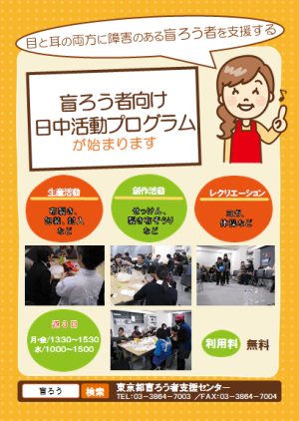
水曜 10時00分～12時00分、13時00分～15時00分
（３）実施場所
東京都盲ろう者支援センター（台東区浅草橋１-32-６）
浅草橋区民館（台東区浅草橋２-8-7）
環境ふれあい館ひまわり（台東区蔵前４-14-6）
（４）対象者・数
盲ろう者（各回10名定員）
（５）実施内容
①プログラムの実施
視聴覚に依存しない以下の日中活動プログラムを企画・実施した。
実施にあたっては、盲ろう者１名につき、通訳・介助者１名を配置した。
■創作活動■（24回：８種×３回）
石けん／ふきん／もこもこハンガー／コルク細工／和紙はがき／布ぞうり／
革の手帳ケース／手織り
■生産活動■（24回：８種×３回）
箱折り／裂き布／エンボス加工／包装／手紙封入／封筒／木製クリップ／点字名刺
■レクリエーション■（12回：４種×３回）
カラダほぐし体操／アロマ＆てもみ／バランスボール／じゃんけんゲーム
②アンケート
盲ろう者と通訳・介助者からそれぞれアンケートをとった。盲ろう者のアンケートは、難易度（１：非常に易しい～５：非常に難しい）、満足度（１：全く楽しくない～５：とても楽しい）、継続希望度（１：全くやりたくない～５：とてもやりたい）といった５段階評価と自由回答とした（継続希望度のみ各プログラムの最終回に、それ以外は毎回実施）。通訳・介助者のアンケートは、通訳、移動介助、見守りの３種の業務頻度（１：全くやらなかった～５：とてもやった）の５段階評価と自由回答とした（毎回実施）。５段階評価はそれぞれ数値化し、平均値を出して分析した。
③広報
チラシを5,000部印刷し、当団体が連絡先を把握している都内在住の盲ろう者、都内自治体害福祉主管課、日中活動系事業所（生活介護事業所、就労継続支援Ｂ型事業所）、相談支援事業所に案内チラシを郵送した（約1,400ヶ所）。
また、同内容を当団体WEBサイトに掲載した。
２－１－１ 創作活動「石けん」
（１）概要
石けん素地とお湯を混ぜてこね、クッキー型で型を抜いて石けんを作る。
日程 | 10月5日（水）  13:00～15:00 | 10月12日（水）  13:00～15:00  東京都盲ろう者支援センター | 10月19日（水）  13:00～15:00
会場 | 環境ふれあい館ひまわり | 環境ふれあい館ひまわり
参加人数 | ６名 | ５名 | 7名

（２）評価
①盲ろう者（難易度・満足度・継続希望度） ②通訳・介助者（業務頻度）
 | 第１回 | 第２回 | 第３回
難易度 | 1.3 | 1.2 | 2.4
満足度 | 4.5 | 4.4 | 4.7
継続希望度 |  |  | 4.6
 | 総評
通訳 | 3.2
移動介助 | 2.7
見守り | 3.8

（３）感想
①盲ろう者
・石けん作りは初めてでどんな感じになるか不安だったが、意外と簡単で楽しかった。製品化してネット販売を目標にしていいと思う。
・最初はうまくいかなくて、失敗したが、2度目はシンプルなハートの型を使ったらうまくはずれた。４つ成功できてとても嬉しかった。
・石けん作りは初めてだった。他の参加者もきれいに型抜きができていたようで、とても嬉しかった。石けんが売りものになるといい。
・以前、クッキーを作った際、生地を薄くのばして型抜きをした。今回、石けんは硬かったので型に入れるのが難しかった。
・手のひらだけでは、細かいところに石けんが残りうまくいかなかったが、ヘラを使うとうまくできた。ヘラを使って、鳥やツリーなどもきれいに型抜きができて楽しかった。
・初めは型抜きがうまくできず形がきれいではなかったが、３回目には、かなりうまくできたと思う。匂いをつけたのがすごくよかった。今度は、色をつけることもやってみたい。
・型抜きの際、初めは指でふちを押したが、なかなか抜けず大変だった。今回は型と同じ大きさの厚紙があって、石けんの上に厚紙を載せて押すだけで抜けたのでよかった。
②通訳・介助者
・終了後の片付けも含め、参加者でやったほうがいいのではと思った。
・せっけんを方から抜く作業が難しそうだった。

２－１―２ 創作活動「ふきん」
（１）概要
さらしに刺繍糸で並縫いをして模様をつけ、四方を縫ってふきんにする。
日程 | 10月26日（水）  13:00～15:00 | 11月2日（水）  13:00～15:00 | 11月９日（水）  13:00～15:00
会場 | 環境ふれあい館ひまわり | 東京都盲ろう者支援センター | 東京都盲ろう者支援センター
参加人数 | ４名 | ４名 | ５名

（２）評価
①盲ろう者（難易度・満足度・継続希望度） ②通訳・介助者（業務頻度）
 | 第１回 | 第２回 | 第３回
難易度 | 3.0 | 2.5 | 2.6
満足度 | 3.8 | 3.8 | 3.6
継続希望度 |  |  | 3.4
 | 総評
通訳 | 3.6
移動介助 | 2.7
見守り | 3.2

（３）感想
①盲ろう者
・針に糸を通すのが大変だった。見えないので糸がどこにあるか分からない。見えていたときはまっすぐ縫えていたが、今は見えないのでジグザグになる。でも楽しかった。
・普段はボタンつけくらいしかしないので、縫うことは何年ぶりだろうか。昔からまっすぐ縫うのができなくて、いつも苦戦していた。今回は3本縫ったうち、最後だけちょっとうまくいった。
・ししゅう糸は細い糸が６本合わさっているので、糸を通すのが難しかった。糸端を折りまげ、輪にした部分を糸通しに通すとやりやすかった。ふきんを半分におって、折り目をつけると真っ直ぐ縫うことができた。
・前回より、２回目の方がうまくいった。マスキングテープをふきんに貼って、それに合わせて縫うと、まっすぐ縫えた。
・３回参加した。最後の仕上げまではできなかったが、まっすぐ縫うことができた。縫い目を細かくしたかったので、拡大読書器を使って大きく表示させながら縫った。最後は細かく縫えた。ふきんは掃除に使えるし、参加してよかった。
②通訳・介助者
・折る、縫う作業は得意なようで、いつもよりほかの方の作品を見る、ほかの参加者と談話するなどの時間が多かった。
・ほかの方の作業の様子を見て参考にする、星型の刺繍をするなど、工夫しながら進めていた。ほかの参加者と作品を見せ合い、褒められたときは嬉しそうだった。
・自身が提案したマスキングテープに沿って縫う方法が採用され、とても楽しそうに作業を進めていた。
２－１―３ 創作活動「もこもこハンガー」
（１）概要
針金ハンガーにもこもこした毛糸を巻く。
日程 | 10月31日（月）  13:30～15:30 | 11月7日（月）  13:30～15:30 | 11月14日（月）  13:30～15:30
会場 | 東京都盲ろう者支援センター | 東京都盲ろう者支援センター | 東京都盲ろう者支援センター
参加人数 | 3名 | 2名 | １名

（２）評価
①盲ろう者（難易度・満足度・継続希望度） ②通訳・介助者（業務頻度）
 | 第１回 | 第２回 | 第３回
難易度 | 1.3 | 1.5 | 1.0
満足度 | 4.0 | 4.0 | 5.0
継続希望度 |  |  | 4.0
 | 総評
通訳 | 3.0
移動介助 | 3.2
見守り | 3.8

（３）感想
①盲ろう者
・引き寄せるのが難しく、もっとぎゅっと寄せても大丈夫と言われてびっくりした。巻き終わったところを寄せていると、毛糸が重なって困った。失敗したかと思ったが、毛糸が重ならないように幅をとって少しずつ巻くと、重ならずに巻けるのが分かった。強くひっぱると途中で切れそうで心配だったが、切れなかったのでよかった。
・ハンガーに毛糸を巻くのは初めての作業だった。説明を聞いているだけだと「ぎゅっと寄せる」の意味がよく分からなかったが、実物に触れながら改めて説明をうけたらよく分かった。こまめに寄せることが重要だと思った。
・毛糸玉を奥に向かって巻くと、転がってしまったときにどんどん遠くにいってしまう。手前に向かって転がすように巻くとよかった。
・毛糸を巻くのは時間がかかった。もっと時間がほしい。
・２回目で完成させられてよかった。今後、販売できるといいと思う。細い毛糸を使うと時間がかかって大変そうだと思った。
・３回参加して２本完成した。楽しかった。
②通訳・介助者
・楽しかったようで出来上がったハンガーをセンターのラックに掛け、満足そうにしていた。
・作業中、担当盲ろう者が手話のみで話している場面があった。できるだけ自分が声を出して通訳した方がよいと思った。
２－１―４ 創作活動「コルク細工」
（１）概要
コルクにフェルトを貼り、サンタクロースや家を作る。
日程 | 11月25日（金）  13:30～15:30 | 12月2日（金）  13:30～15:30 | 12月９日（金）  13:30～15:30
会場 | 東京都盲ろう者支援センター | 東京都盲ろう者支援センター | 東京都盲ろう者支援センター
参加人数 | ８名 | 7名 | 7名

（２）評価
①盲ろう者（難易度・満足度・継続希望度） ②通訳・介助者（業務頻度）
 | 第１回 | 第２回 | 第３回
難易度 | 2.9 | 2.7 | 2.3
満足度 | 4.0 | 4.3 | 4.1
継続希望度 |  |  | 3.9
 | 総評
通訳 | 3.3
移動介助 | 2.7
見守り | 3.3

（３）感想
①盲ろう者
・何を作るか楽しみにしながら来た。見本のコルクをみて、サンタだと分かった。３つ作ったが、すごくかわいい。孫がいるので今度クリスマスで集まったときに、ケーキの横に置きたい。
・全く見えないので、両面テープをはがすのが難しかったが、通訳・介助者に「あと少し」など教えてもらいながら、なんとかできた。作品はきれいにできたので楽しかった。
・手で探りながらものを作っていく作業は、けっこう楽しかった。最初にマントをつけて、髭をつけて、そのときははっきり分からなかったが、帽子を作ってかぶせた瞬間、「あ！サンタだ！」と思った。その瞬間がすごく楽しくて面白かった。ただ、目を描くときに、サングラスにすればよかった！と思って、すこし残念だった。
・最初は「コルク細工とは？」と、イメージが湧かなかったが、見本をみて何を作るか分かった。自分で作ることができて、とても嬉しかった。トナカイの足を工夫してかわいらしくしてみた。難しかったけど楽しかった。
・前回も楽しかったが、今回はトナカイを作りながら、昔ガンダムのプラモデルを作ったことを思い出した。角をつけるのが難しかったが、楽しくできた。残ったコルクを積み重ねて、緑色のフェルトをもらって、もみの木を作ってみた。
②通訳・介助者
・始めは作れるか不安な様子だったが、１つ１つ見本を見て、触って、確認しながら進め、形ができてくると笑顔が見られた。
・両面テープを台紙から剥がすのが難しいようだったが、テープの端を折り曲げれば、自分で剥がすことができた。
２－１―５ 創作活動「和紙はがき」
（１）概要
牛乳パックを細かくちぎり、水とでんぷん糊少量とともにミキサーにかけ、はがきを作る。
日程 | 12月7日（水）  13:00～15:00 | 12月14日（水）  13:00～15:00 | 12月21日（水）  13:00～15:00
会場 | 環境ふれあい館ひまわり | 東京都盲ろう者支援センター | 東京都盲ろう者支援センター
参加人数 | 7名 | ６名 | ８名

（２）評価
①盲ろう者（難易度・満足度・継続希望度） ②通訳・介助者（業務頻度）
 | 第１回 | 第２回 | 第３回
難易度 | 2.6 | 2.5 | 2.5
満足度 | 4.4 | 4.7 | 4.4
継続希望度 |  |  | 4.6
 | 総評
通訳 | 3.5
移動介助 | 2.9
見守り | 3.4

（３）感想
①盲ろう者
・牛乳パックをはがすのが少し大変だったが、とても簡単な作業だった。表面のフィルムをはがして、千切って、のりと一緒にミキサーにかける、という一連の流れは、全てが初めての経験だった。
・以前、大きな枠で作る紙すきを見たことがあり、そういうものをやるかと思っていた。実際は、とても小さいサイズだった。こういうのもあるのかと勉強になった。こういう小さいものならできる手軽にできると思う。また今後、色々と工夫して作りたい。
・牛乳パックからはがきを作れるというのは感動的だった。普通のはがきより心がこもっていていいと思う。
・難聴で聞こえにくさがあるが、ミキサーの音が聞こえて嬉しかった。作業は、初めは難しいと思い、失敗するかもと不安だったが、実際に作ったらとても綺麗にできた。ゆっくり丁寧にはがしたら、上手にできたと言われて、ほっとした。とても楽しかった。
・２回参加して、和紙作りの工程はだいたい覚えたと思う。今回は、網の上に紅葉を置き、その上からパルプ液を入れてみた。乾かしたあとの出来上がりが楽しみ。
・絵の具を出し過ぎて、ピンクの予定が真っ赤になってしまった。ちょっと失敗したけど作ることはとても楽しかった。１回目は真白のはがき、２回目は真赤なはがきを作った。この和紙はがきで年賀状を書きたい。
②通訳・介助者
・作業の流れ、意味を理解してからは楽しそうに作業していた。
・以前、紙すきの経験があったようで、キレイに作っていた。
・牛乳パックの紙のコーティング部分を剥がすのが難しそうだった。
２－１－６ 創作活動「布ぞうり」
（１）概要
裂き布で布ぞうりを編む。
日程 | 12月16日（金）  13:30～15:30 | 12月21日（水）  10:00～12:00 | １月６日（金）  13:30～15:30
会場 | 東京都盲ろう者支援センター | 東京都盲ろう者支援センター | 東京都盲ろう者支援センター
参加人数 | 13名 | 13名 | 14名

（２）評価
①盲ろう者（難易度・満足度・継続希望度） ②通訳・介助者（業務頻度）
 | 第１回 | 第２回 | 第３回
難易度 | 2.5 | 3.0 | 2.9
満足度 | 4.3 | 3.3 | 4.0
継続希望度 |  |  | 4.1
 | 総評
通訳 | 3.4
移動介助 | 2.9
見守り | 3.6

（３）感想
①盲ろう者
・最初は編んでいくのが難しかったが、進めていくうちに分かってきた。肩が凝ったが一生懸命進めたらあっという間に終わった。次回が楽しみ。
・初めて布ぞうりを作った。見本に触れたとき、触り心地がとてもよくて、作ってみたいと思った。やってみて、なんとなく要領がつかめた。ぜひ完成させたい。
・小さいときに、祖父がわらじを編んでいるのを見たことがある。今回、初めてやってみて、祖父は簡単にやっているように見えたが、実際はなかなか難しいと思った。完成が楽しみ。
・裂き布に３回参加した際は、このひも状の布から、ぞうりがどう出来上がるのか想像できなかった。今回、初めは台とロープだけがセットしてあったので、どうやって編むのか戸惑ったが、教えてもらったら楽しくできた。
・３年前に神奈川の作業所に遊びに行ったときに布ぞうりを見てから、やってみたいと思っていた。見たときは簡単に思ったが、実際は力を入れてつめたりして難しかった。でも楽しかった。
・片方が23cmで、もう片方が21cmになってしまった。紐を引っ張るとサイズが変わってしまうところが難しかった。時間があれば作り直したい。
②通訳・介助者
・片足が完成し、とても満足した様子だった。完成品をほかの参加者に見せに行ったり、同じグループの方に指導したりしていて、嬉しそうだった。
・盲ろう者に合わせたペースで説明してくれたので、本人も楽しんで作り進めていた。
・弱視の方の場合、白いロープに布をくぐらせるのが難しそうだった。それぞれのロープを色分けすると紛らわしさがなくなると思った。
２－１―７ 創作活動「革の手帳ケース」
（１）概要
革を革ひもで綴じて、障害者手帳や派遣利用チケットを入れるケースを作る。
日程 | 1月30日（月）  13:30～15:30 | 2月3日（金）  13:30～15:30 | 2月６日（月）  13:30～15:30
会場 | 東京都盲ろう者支援センター | 東京都盲ろう者支援センター | 東京都盲ろう者支援センター
参加人数 | 15名 | 13名 | 14名

（２）評価
①盲ろう者（難易度・満足度・継続希望度） ②通訳・介助者（業務頻度）
 | 第１回 | 第２回 | 第３回
難易度 | 3.5 | 2.6 | 2.9
満足度 | 3.9 | 4.8 | 4.2
継続希望度 |  |  | 4.5
 | 総評
通訳 | 3.1
移動介助 | 2.7
見守り | 3.5

（３）感想
①盲ろう者
・革製品を作るのは初めてだが、簡単だと感じた。全３回参加したら完成すると思う。
・途中でレースの表裏が逆になることもあったが、今日は簡単な作業に感じた。
・穴に通す作業は特に問題なく、簡単にできた。レースの最初と最後の処理の方法は、練習用の革を用意して、練習しておくといいと思う。作業自体はとても楽しいので、来週も頑張りたい。
・縫う作業は難しいと思っていたが、今日はスムーズにできた。穴あけは力が必要で大変だった。
・刻印は、職員の説明を聞いてうまく打つことができた。１回１回力をこめて、全部で５回打った。女性は難しいかもしれない。女性の方は１回に力を込めるよりも、回数を多く打つといいと思う。
・ものを作ることがとても好きで、今回は革細工に興味があって参加した。スムーズに縫えているが、時間が足りず、まだ全部終わっていない。自宅に持って帰って続きをやりたい。
②通訳・介助者
・レースの表裏の確認が難しそうだったが、少しずつ慣れてきていた。縫い始めと終わりはフォローが必要だった。
・刻印を打つ際は、刻印を支えるなどのサポートが必要だった。
・見本を触り、出来上がりをイメージしながら進めているようだった。
２－１―８ 創作活動「手織り」
（１）概要
卓上織り機で布を織り、ランチョンマットを作る。
日程 | 1月25日（水）  10:00～12:00 | 2月1日（水）  10:00～12:00 | 2月1日（水）  13:00～15:00
会場 | 東京都盲ろう者支援センター | 東京都盲ろう者支援センター | 東京都盲ろう者支援センター
参加人数 | ９名 | 10名 | ９名

（２）評価
①盲ろう者（難易度・満足度・継続希望度） ②通訳・介助者（業務頻度）
 | 第１回 | 第２回 | 第３回
難易度 | 2.3 | 1.8 | 2.4
満足度 | 4.4 | 4.4 | 4.3
継続希望度 |  |  | 4.9
 | 総評
通訳 | 3.6
移動介助 | 3.2
見守り | 4.1

（３）感想
①盲ろう者
・最初は、ソウコウを手前に傾けるのか、奥に傾けるのか分からず、難しかった。慣れてくるとスムーズに織れるようになった。頑張って少しずつ進めていきたい。
・とても集中できて、一生懸命織っていた。糸をこまめに変えて、きれいな縞模様を作りたい。糸の色は通訳・介助者と相談しながら選んでいて、すごく楽しい。
・前回は織り方がよく分からなかったが、今回、2回目でやっとコツをつかんだ。今後はスムーズに織れると思う。
・作業は簡単だが、うっかりソウコウを傾ける向きを間違えることがあり、戻して織りなすこともあった。
・最後の玉結びはとても大変だが、あと２つ結んだら終わるので、あと少し頑張りたいと思う。全体的にとても楽しかった。
・最後に完成させることができた。織り終えた布を見ると、赤色だけで作ったが、これもきれいだと思う。一生懸命やってよかった。ぜひまた参加したい。
②通訳・介助者
・シャトルが斜めになり、下の縦糸にかかってしまうことがあった。その際はフォローが必要だったが、基本的には見守りのみで大丈夫だった。
・シャトルが縦糸の下に落ちてしまうことが何度かあった。その際はサポートが必要だったが、ほかは１人で進めていた。
２－２―１ 生産活動「箱折り」
（１）概要
点字用紙を再利用して、小さいお菓子やゴミなどを入れる箱を作る。
日程 | 10月3日（月）  13:30～15:30 | 10月17日（月）  13:30～15:30 | 10月24日（月）  13:30～15:30
会場 | 東京都盲ろう者支援センター | 東京都盲ろう者支援センター | 東京都盲ろう者支援センター
参加人数 | 3名 | ４名 | ４名

（２）評価
①盲ろう者（難易度・満足度・継続希望度） ②通訳・介助者（業務頻度）
 | 第１回 | 第２回 | 第３回
難易度 | 2.7 | 1.5 | 1.8
満足度 | 3.7 | 3.5 | 4.0
継続希望度 |  |  | 3.7
 | 総評
通訳 | 3.0
移動介助 | 2.9
見守り | 3.5

（３）感想
①盲ろう者
・四つ折りは難しいが、続けることで上手になると思う。今後も作りたい。考えながら折ることは楽しかった。
・三角に折ることが一番難しかった。初めは、折った時に紙の端が揃わず、職員に手伝って頂いて、なんとか折ることができた。ふたつきの箱はうまくふたがはまらなかった。改めて小さい紙で折ると上手にできた。
・ふたつきの箱は前に作ったことがある。点字用紙の箱よりこちらの方が楽しい。アメやお菓子を入れて使いたい。
・中心の線に合わせて折る際は、片側を立てて直角になるようにし、角に合わせて折ることができるよう工夫をした。
・参加前は「箱折り」と聞いてお店にあるようなお菓子の箱を想像していた。見本をみて残念に思ったが、折り紙で作る箱も、工夫次第で面白くなることがわかった。ほかの皆さんも言うように、大きさの違う紙で折ることは楽しいと思う。また、様々な種類の折り紙を使えたことも楽しかった。
②通訳・介助者
・初めは見本の手順通りに折っていたが、２つ目からは自分なりの折り方で折っていた。
・点字用紙の箱はスムーズに折っていたが、ふたつきの方は難しそうだった。
・折り方の説明の通訳は難しかった。
２－２－２ 生産活動「裂き布」
（１）概要
浴衣やシーツなどを裂いて、布ぞうりの材料にする。
日程 | 10月５日（水）  10:00～12:00 | 10月12日（水）  10:00～12:00 | 10月19日（水）  10:00～12:00
会場 | 環境ふれあい館ひまわり | 環境ふれあい館ひまわり | 東京都盲ろう者支援センター
参加人数 | ６名 | ５名 | ６名

（２）評価
①盲ろう者（難易度・満足度・継続希望度） ②通訳・介助者（業務頻度）
 | 第１回 | 第２回 | 第３回
難易度 | 2.3 | 2.6 | 2.2
満足度 | 4.3 | 3.8 | 2.8
継続希望度 |  |  | 3.2
 | 総評
通訳 | 3.0
移動介助 | 2.8
見守り | 3.2

（３）感想
①盲ろう者
・１ｃｍ残すと説明があったが、初めはうまく残せず全部切ってしまった。少しずつ切ればよかったと思い、次から触りながら裂くようにした。次回も気をつけたい。
・ハサミではなく手で裂くということが楽しかった。全部裂くのではなく、１ｃｍ残すというのは知らなかったので驚いた。１ｃｍ残す少し前あたりから、ゆっくり裂くようにした。
・今日はクリップで最後の１ｃｍの部分を留めた。前回はどこまで裂けばいいか分からなかったが、今回は分かった。
・裂くのは簡単だが、たたむのは難しかった。最後にやっと上手にできた。
・裂き布をする機会はないため、今回経験できてとても面白かった。今度の布ぞうり編みの企画も楽しみにしている。
・裂き布は簡単で楽しかった。机の角を使ってアイロンのようにし、きれいに折れるよう工夫した。
②通訳・介助者
・裂き布から布そうり編みまでを１つのコースにすると、作業にやりがいを感じることができ、裂き布の参加者も増えると思う。
・布をたたむ作業は、長い布が足に絡まったり、踏んでしまったりして難しく感じた。
・裂いた後のたたむ作業が難しそうだった。
２－２－３ 生産活動「エンボス加工」
（１）概要
厚紙で作った型をこすり、封筒にｄＴｂ（当団体ロゴマーク）を浮き立たせる。
日程 | 10月７日（金）  13:30～15:30 | 10月14日（金）  13:30～15:30 | 10月21日（金）  13:30～15:30
会場 | 東京都盲ろう者支援センター | 浅草橋区民館 | 東京都盲ろう者支援センター
参加人数 | ４名 | ６名 | 3名

（２）評価
①盲ろう者（難易度・満足度・継続希望度） ②通訳・介助者（業務頻度）
 | 第１回 | 第２回 | 第３回
難易度 | 2.5 | 2.3 | 3.0
満足度 | 4.3 | 4.1 | 4.7
継続希望度 |  |  | 4.3
 | 総評
通訳 | 3.3
移動介助 | 2.8
見守り | 3.4

（３）感想
①盲ろう者
・最初は型の線を出すのに苦労したが、慣れてくると線の出し方が徐々に分かってきた。まずは縁取るように線を軽く出し、そこから少しずつ濃くするという方法を試してみた。コツが分かればスピードも速くなっていくと思う。
・エンボス加工は触覚が重要なので、特に点字ユーザーに向いていると思った。細い線を浮き立たせる作業は、神経が研ぎ澄まされてくる。封筒の中の型を探す作業も面白い。
・エンボス加工は全く知らなかった。型をこするということは分かったが、棒の傾き加減が難しかった。職員に教えて頂き、ちょうどいい角度が分かった。力加減については手の甲に〇、×を書いて合図をしてもらった。最後はきれいな型が浮かび上がって嬉しかった。
・力の入れ方がわからず、難しいと思った。しかし、ほかの人のエンボスを触ったり話を聞いたりしたことで、いい方法が分かってきた。
・３回参加してようやくコツを掴めた。最初は型の形が掴めずうまくなぞれなかったが、今回は綺麗にできた。
②通訳・介助者
・凹凸がだいぶキレイに出るようになり、その嬉しさに拍手していた。
・器用な方だが、紙を重ねて型をなぞる作業は難しそうだった。
・作業中に状況説明をすると、作業の手を止めてしまうこともあり、難しいと思った。
２－２－４ 生産活動「包装」
（１）概要
２種類の方法で石けんを包装した。（①厚紙を折り紙で包んで台紙にし、袋に詰める。
②マスキングテープで模様をつけた紙コップに切り込みをいれ、ギフトボックスを作る。）
日程 | 10月26日（水）  10:00～12:00 | 10月28日（金）  13:30～15:30 | 11月2日（水）  10:00～12:00
会場 | 環境ふれあい館ひまわり | 東京都盲ろう者支援センター | 東京都盲ろう者支援センター
参加人数 | 3名 | 3名 | 3名

（２）評価
①盲ろう者（難易度・満足度・継続希望度） ②通訳・介助者（業務頻度）
 | 第１回 | 第２回 | 第３回
難易度 | 2.7 | 1.3 | 2.0
満足度 | 4.0 | 5.0 | 4.7
継続希望度 |  |  | 5.0
 | 総評
通訳 | 3.4
移動介助 | 2.9
見守り | 3.6

（３）感想
①盲ろう者
・台紙を作るのは簡単で、早くできた。袋に入れた後に貼るテープはずれたりまがったりして難しかった。ななめ貼りもおしゃれだと思い、途中からはななめに貼った。
・厚紙を包むのは簡単だった。入れる石鹸を選ぶのは大変だったが、楽しかった。
・テープが上手に貼れずに戸惑ったが、折り紙を折り返したらうまく貼れた。
・ハサミの切り込みが浅く、ふたが閉まらなかった。もう１度切り込みを入れたらうまく閉まった。とてもかわいくできてよかった。
・ふたの閉まる箱は面白い。マスキングテープでこんなにかわいくなるとは思わなかった。
・２回目の参加で、かなりスムーズにできた。最後にリボンを十字に結ぶのが難しかったが、出来上がりがかわいかったのでよかった。
・はさみで切るとき、ガイドがずれないようにテープでとめた。そうすると自分だけでやっても、うまくできた。時間がなくてリボンはできなかったが、シールを上に貼って完成した。簡単で楽しかった。
②通訳・介助者
・折り紙のラメが光り、色の判別がしにくかったようで、１つ１つ確認していた。

２－２―５ 生産活動「手紙封入」
（１）概要
手紙を折って封筒に入れ、封をする。
日程 | 11月4日（金）  13:30～15:30 | 11月11日（金）  13:30～15:30 | 11月18日（金）  13:30～15:30
会場 | 東京都盲ろう者支援センター | 東京都盲ろう者支援センター | 東京都盲ろう者支援センター
参加人数 | 5名 | ６名 | 3名

（２）評価
①盲ろう者（難易度・満足度・継続希望度） ②通訳・介助者（業務頻度）
 | 第１回 | 第２回 | 第３回
難易度 | 2.0 | 1.7 | 1.3
満足度 | 4.4 | 3.8 | 4.7
継続希望度 |  |  | 5.0
 | 総評
通訳 | 3.1
移動介助 | 2.9
見守り | 3.4

（３）感想
①盲ろう者
・初めは折る向きがよくわからなかったが、少しずつコツをつかんで折れるようになった。全部終わってよかった。一生懸命頑張った。
・順番に重ねて、きちんとトントンと揃えてから上を折った。これは簡単だった。ガイドに合わせてきっちりと折れた。
・同じ手紙を何枚か一緒に取ってしまったことがあったが、そのときは通訳・介助者に教えてもらった。今回、全部仕上がったのでよかった。
・まず人差し指ですーっと跡をつけるように折って、次に中指でしっかりと折る、という２段階で折った。前回は小指側の手のひらを使って折ったが、今日はもっときれいに折れるように工夫をした。
・今日はとても簡単で、楽しかった。台紙を使うと３つ折りが簡単にできた。紙の帳合いもきれいにできた。ばっちりです。
・前に別の所で広報の機関誌に折り込みを入れる作業を10年間していた。そのときとはやり方が違ったので勉強になった。ガイドを使う方法はよかった。
②通訳・介助者
・点字用紙の耳を切る際、１度折ってからの方が切りやすいと、自分もそばにいた実習生も感じていた。しかし、通訳・介助者からは伝えられないと思い、実習生から伝えてもらうようお願いをした。実習生が説明してくれたため、それを通訳した。結果、スムーズに切り離すことができた。
２－２―６ 生産活動「封筒」
（１）概要
点字用紙を再利用して、封筒を作る。
日程 | 11月28日（月）  13:30～15:30 | 12月12日（月）  13:30～15:30 | 12月26日（月）  13:30～15:30
会場 | 東京都盲ろう者支援センター | 浅草橋区民館 | 東京都盲ろう者支援センター
参加人数 | 5名 | 3名 | 5名

（２）評価
①盲ろう者（難易度・満足度・継続希望度） ②通訳・介助者（業務頻度）
 | 第１回 | 第２回 | 第３回
難易度 | 1.6 | 2.7 | 1.2
満足度 | 3.8 | 4.3 | 4.6
継続希望度 |  |  | 4.6
 | 総評
通訳 | 3.3
移動介助 | 3.0
見守り | 3.5

（３）感想
①盲ろう者
・型紙に合わせてなぞるときに、ペンが型と合っているか確認するために触ると、指先が黒く汚れてしまい、大変だった。ペンを鉛筆に変えると大丈夫だった。
・点字を平らにするのは、何も考えずに黙々と瓶を動かした。折る時もガイドがあったので簡単だった。今回は日中活動の中で最高に簡単だと思う。
・点字をつぶす作業は、高齢のためかとても大変だった。しかしできるだけ平らにしたかったので頑張った。点字用紙はたくさんあるので、再利用はとてもいい考えだと思った。
・好きな型を抜いて、楽しく作ることができた。このポチ袋を使って孫にお年玉をあげたい。
・点字用紙で封筒を作るのはなかなかユニークだと思った。模様の型抜きは初めてだったので少し戸惑ったが、すぐに慣れた。
②通訳・介助者
・封筒の見本があり、触って作業工程が理解できるようになっていてよかった。
・模様の型や折り紙の柄を選ぶとき、ほかの参加者の様子を確認しながら選んでおり、利用者の周りへの配慮が感じられた。日中活動を通して、協調性も高まっているように思う。
・紙を折る際、ズレないようにすることは難しいようだったが、ずれている箇所を伝えれば、後はスムーズだった
・封筒を12枚も作り、とても満足そうだった。休憩中も早く作業をしたいと言っていた。
２－２―７ 生産活動「木製クリップ」
（１）概要
木製のクリップに布テープやフェルトなどで飾りをつける
日程 | 11月９日（水）  10:00～12:00 | 11月30日（水）  10:00～12:00 | 12月14日（水）  10:00～12:00
会場 | 東京都盲ろう者支援センター | 東京都盲ろう者支援センター | 東京都盲ろう者支援センター
参加人数 | 3名 | ４名 | ４名

（２）評価
①盲ろう者（難易度・満足度・継続希望度） ②通訳・介助者（業務頻度）
 | 第１回 | 第２回 | 第３回
難易度 | 2.3 | 1.8 | 2.0
満足度 | 4.7 | 4.0 | 4.3
継続希望度 |  |  | 4.3
 | 総評
通訳 | 3.3
移動介助 | 2.8
見守り | 3.6

（３）感想
①盲ろう者
・木製クリップの飾りつけは、思っていたよりも楽しかった。テープを貼るだけではなく、その上に飾りをつけると、よりかわいくなった。
・テープがうまく剥がせず、時間がかかった。Ａさんから横から剥がしたほうがいいと言われ、試してみるとすぐにできた。テープを貼る作業は、どうしたらいいかと考え、クリップの端に沿わせて貼った。
・フェルトの形が、とても面白くていいと思った。家にこういうものはないため、何かメモを挟んだりするときに使いたい。
・両面テープをはがすのは、爪があれば大丈夫だと思う。長い爪ではがしたのできれいに貼ることができた。ボンドを手の指でぬるときは、多めにとった方が貼りやすい。
・もこもこの毛糸で小さい花を編んで、クリップにつけた。とてもよくできたと思う。色々と工夫をしたのでみなさんに見て頂きたい。
・３回参加したが、テープをはがすのがやはり難しかった。ボンドをつけるときは、木へらではなく手でつけた。どこにつけたか分かるのでうまくできた。
②通訳・介助者
・３回目は慣れた様子で楽しそうに作っていた。また、事前に自分で編んだ毛糸の飾りつけを持参していた。得意分野を引き出す工夫が必要だと感じた。
・見守りの時間が多く、つい手が出てしまいそうになったため、気をつけようと思う。
２－２―８ 生産活動「点字名刺」
（１）概要
点字刻印機で名刺に点字を打つ。
日程 | 1月13日（金）  13:30～15:30 | 1月20日（金）  13:30～15:30 | 1月27日（金）  13:30～15:30
会場 | 東京都盲ろう者支援センター | 東京都盲ろう者支援センター | 東京都盲ろう者支援センター
参加人数 | 11名 | ８名 | ８名

（２）評価
①盲ろう者（難易度・満足度・継続希望度） ②通訳・介助者（業務頻度）
 | 第１回 | 第２回 | 第３回
難易度 | 3.3 | 3.5 | 3.3
満足度 | 3.6 | 3.6 | 3.7
継続希望度 |  |  | 3.8
 | 総評
通訳 | 3.4
移動介助 | 3.0
見守り | 3.7

（３）感想
①盲ろう者
・点字は初めてで、勉強になった。
・出来上がった名刺は、新しい通訳・介助者にあげたい。
・ピンを入れる作業が難しかった。手で触りながらやったが、初めは１，２，３の穴の縦の間隔が広すぎて、分かりにくかった。
・前回は名前だけ点字を名刺に入れたが、今回は「東京盲ろう者友の会」も入れた。全国大会で使いたいと思う。
・とても細かい作業で、首や肩がこった。今回は新しくアルファベットをたくさん覚えることができたので、それはとても楽しかった。次回、メールアドレスを打ってみたい。
・点字の勉強になり、とてもよかった。ピンを入れる作業はとても疲れたが、点字の刻印を経験できてよかった。またこういう機会があればぜひ参加したい。
②通訳・介助者
・出来上がった名刺を嬉しそうに見ていた。凸面を優しく触れながら、ニコニコと「点字が読める方に渡そう」と言っていた。
・細いピンは落とすとなくしてしまいそうで、見守りが必要だった。
・小さな点字版にピンを刺す際、穴の位置が分かりにくく、苦労していた。２回目の練習はコツを掴んだようでスムーズにできていた。
２－３―１ レクリエーション「カラダほぐし体操」
（１）概要
呼吸を意識しながら体をゆっくり動かして、前屈や後屈などの体操をする。
日程 | 11月16日（水）  10:00～12:00 | 11月21日（月）  13:30～15:30 | 12月７日（水）  10:00～12:00
会場 | 環境ふれあい館ひまわり | 環境ふれあい館ひまわり | 環境ふれあい館ひまわり
参加人数 | ６名 | ７名 | ７名

（２）評価
①盲ろう者（難易度・満足度・継続希望度） ②通訳・介助者（業務頻度）
 | 第１回 | 第２回 | 第３回
難易度 | 3.5 | 3.0 | 2.9
満足度 | 4.3 | 4.6 | 4.6
継続希望度 |  |  | 4.7
 | 総評
通訳 | 3.3
移動介助 | 3.1
見守り | 3.4

（３）感想
①盲ろう者
・自分は太り過ぎだと反省した。呼吸のタイミングは、通訳・介助者の合図とずれてしまった。盲ろう者はそれぞれ合図を作るといいと思う。普段体を動かす機会がないので、体操ができたのはとてもよかった。
・最初に棒を使った体操をして、身体が温まった感じがした。初めてなので、身体は固いが、少しずつ柔らかくしていきたいと思う。スムーズに動けるようになりたい。次回も楽しみにしている。
・３回参加して、今日が１番やわらかくなった。１回目はカチカチで上体を倒すこともできなかったが、今日は前よりも体を倒すことができるようになった。ぺたんと倒せるようになるまでやってみたかったが、今日が最終回で残念に思う。またいつかやるときには、硬くなってしまっているかもしれないが、ぜひまた参加したい。
・この体操をして、体が温かくなった。毎日毎日、頑張って練習をしてやっていきたいと思う。
②通訳・介助者
・指示通りに身体を動かすには、動きや呼吸の仕方に対応した合図を決めることが必要だと
感じた。
・顔が下を向いている状態での通訳は困難。姿勢の説明をしてから、実際にポーズに入った方がよかったのではと思う。
・前回の動きの復習のような内容だったため、動きも理解しており、楽しみながらご自身でどんどんやっていた。

２－３―２ レクリエーション「アロマ＆てもみ」
（１）概要
エッセンシャルオイルをキャリアオイルで薄めたものを使って手や腕をもむ。
日程 | 11月16日（水）  13:00～15:00 | 11月30日（水）  13:00～15:00 | 12月5日（月）  13:30～15:30
会場 | 環境ふれあい館ひまわり | 東京都盲ろう者支援センター | 東京都盲ろう者支援センター
参加人数 | ８名 | 10名 | ７名

（２）評価
①盲ろう者（難易度・満足度・継続希望度） ②通訳・介助者（業務頻度）
 | 第１回 | 第２回 | 第３回
難易度 | 2.5 | 2.0 | 2.3
満足度 | 4.1 | 4.0 | 4.3
継続希望度 |  |  | 4.6
 | 総評
通訳 | 3.4
移動介助 | 2.7
見守り | 3.2

（３）感想
①盲ろう者
・アロマの香りが色々あって、何の香りか予想するのが楽しかった。手の平をもむのは気持ちよかった。次回は通訳・介助者とお互いにやりあうのもいいと思った。今後、ほかの人にやってあげられるようになれるといいと思う。
・今日は前々から興味のあったアロマを勉強できてとても楽しかった。また2回目、3回目もぜひ勉強をしたい。
・今日は初めてアロマの匂いをかいだ。いい匂いもあるし、そうではないものがあった。「てもみ」というのはどういうものか分からなかったが、実際やってみると、気持ちがよく、いい体験ができた。
・１回目のときはよく分からなかったが、２回目、３回目になると、いろんなマッサージや香りのことを学び、だんだんと楽しくなった。これからももっと勉強したい。
・一生懸命になりすぎて、ポイントの「優しさを込める」を忘れてしまった。手や腕をもむ方法は、思いのほか難しいと思ったが、色々な香りを楽しむことができてよかった。今後、もっとたくさんの香りを試しながら、勉強できたらいいと思う。
②通訳・介助者
・香りは盲ろう者と通訳・介助者が共有体験できるのでよいと思った。
・香りによって苦手なものもあるようだったが、オレンジとレモングラスは好みに合ったようで、出来上がったオイルにとても満足そうだった。
・受信速度の早くない盲ろう者の場合、アロマの説明の進行についていくのは大変だった。特にエッセンシャルオイルの名称を伝えるときは「間」をしっかり作るといいと思う。

２－３―３ レクリエーション「バランスボール」
（１）概要
バランスボールに座って、はねながら腕を左右や上にあげる。
日程 | 12月19日（月）  13:30～15:30 | 1月11日（水）  10:00～12:00 | 1月18日（水）  10:00～12:00
会場 | 環境ふれあい館ひまわり | 環境ふれあい館ひまわり | 環境ふれあい館ひまわり
参加人数 | 5名 | ６名 | ８名

（２）評価
①盲ろう者（難易度・満足度・継続希望度） ②通訳・介助者（業務頻度）
 | 第１回 | 第２回 | 第３回
難易度 | 2.2 | 3.7 | 3.1
満足度 | 3.8 | 4.3 | 4.5
継続希望度 |  |  | 4.6
 | 総評
通訳 | 3.6
移動介助 | 3.4
見守り | 3.3

（３）感想
①盲ろう者
・普段から走っているが、ジョギングよりも疲れて、いい運動になった。
・バランスボールは今日が初めてだが、ボールに乗ってはずむのはとても楽しい。ただ、リズムをとるのは難しい。ろう学校の幼稚部のときは、太鼓でリズムの合図をしてもらっていた。今回は、肩を叩いてもらってリズムを掴んだ。
・先生の動きの見本を、触って確認させてもらえるのはよかった。
・５年ぶりにバランスボールをやったが、とても汗をかいた。以前、家にバランスボールがあり、寝転がったり座ったりしていた。やはり、毎日少しずつやることが大切だと思う。
・色々な動きがあって面白かった。動きにくいズボンを履いてきてしまったので、次回は動きやすいものを持参しようと思う。
・身体が硬いので、柔らかくなりたいと思って参加した。バランスを取るのは、聴者とろう者では感覚が違うと思う。今後、盲ろう者がうまくバランスが取れるように、どうしたらいいか考えていきたいと思う。
②通訳・介助者
・先生に近い位置で、直接先生の動きを確認できたので、全体的な動きが捉えやすかったよ
うだった。
・バランスボールに座り、動きながら手話通訳をするのは厳しいと思った。
・バランスボールの使い方を本人が分かっているときは、ほとんど通訳することがなかったが、周囲の人とぶつかる可能性があるため、見守りは必要だった。
２－３－４ レクリエーション「じゃんけんゲーム」
（１）概要
じゃんけんゲームのほか、ストレッチや袋の中身当てゲームを行った。
日程 | 1月11日（水）  13:00～15:00 | 1月18日（水）  13:00～15:00 | 1月25日（水）  13:00～15:00
会場 | 環境ふれあい館ひまわり | 環境ふれあい館ひまわり | 東京都盲ろう者支援センター
参加人数 | ６名 | ８名 | ９名

（２）評価
①盲ろう者（難易度・満足度・継続希望度） ②通訳・介助者（業務頻度）
 | 第１回 | 第２回 | 第３回
難易度 | 3.2 | 2.6 | 1.9
満足度 | 4.0 | 4.1 | 4.8
継続希望度 |  |  | 4.7
 | 総評
通訳 | 3.7
移動介助 | 3.6
見守り | 3.3

（３）感想
①盲ろう者
・最初のストレッチはとてもためになった。家に帰ってからも頑張って続けたい。じゃんけんゲームは、負けてばかりで悔しかった。袋の中身当てゲームは大体分かったが、いくつか分からないものもあった。
・初めて盲ろう者同士でじゃんけんをした。お互いの手を確認しながらじゃんけんをするのは、新鮮で面白かった。ぜひ次回もじゃんけんゲームをしたい。
・袋の中身当てゲームは、中に色々な物が入っていて難しかった。本物の金メダルが入っていたのはすごいと思った。
・ストレッチがとてもためになったので、これからも続けたい。ゲームは、よきライバルのおかげで盛り上がった。次も勝ちたい。
・皆さんと交流できて楽しかった。家に引きこもったりせず、交流してストレス発散したいと思った。運動は時間が足りなかったが、気持ちがすっきりした。
・電車ゲームは負けてばかりだったが楽しかった。進化ゲームは、負けても負けても繰り返し挑戦した。私はすぐ負けてしまうが、鶏が好きなので、卵ばかりでも楽しかった。
②通訳・介助者
・自己紹介では語尾が聞き取りにくいほど小さな声だったが、じゃんけんでリラックスをし、笑顔になっていた。自然と声が大きくなり、自分から積極的に講師にアイデアを出すなど、とても楽しそうに過ごしていた。
・じゃんけんゲームでは、周りの楽しい雰囲気にとても嬉しそうだった。参加したみなさんとふれあいの多いレクリエーションは、ほかのプログラムと違った楽しさがあったようだ。
３ 盲ろう者向け日中活動プログラム集の作成・配布

（１）目的
盲ろう者に適した日中活動プログラムの手法、盲ろう障害特有の配慮事項や支援方法を盲ろう者支援の関係者間で共有する。
（２）内容
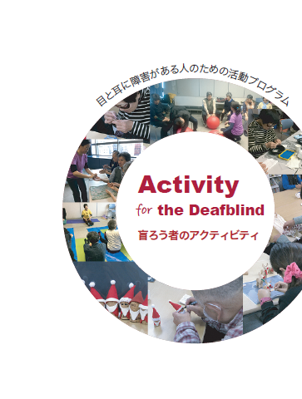
盲ろう者向け日中活動プログラム集を作成し、東京都内の日中活動系事業所へ配布するとともに、当団体Ｗｅｂサイトで公開した。
（３）実施期間
平成29年１月～平成29年３月
（４）対象者・数
1,500部印刷し、都内自治体障害福祉主管課、
日中活動系事業所、相談支援事業所、全国の盲ろ
う者地域団体等、約1,300ヶ所に郵送した。
残部は事業成果の報告後に請求のあった団体・
機関に配布する。
＜プログラム集の概要＞
・B５判96頁
・タイトル
「盲ろう者のアクティビティ－目と耳に障害のある人のための活動プログラム－」
・内容
（１）盲ろう者を知っていますか？
（２）盲ろう者のアクティビティ
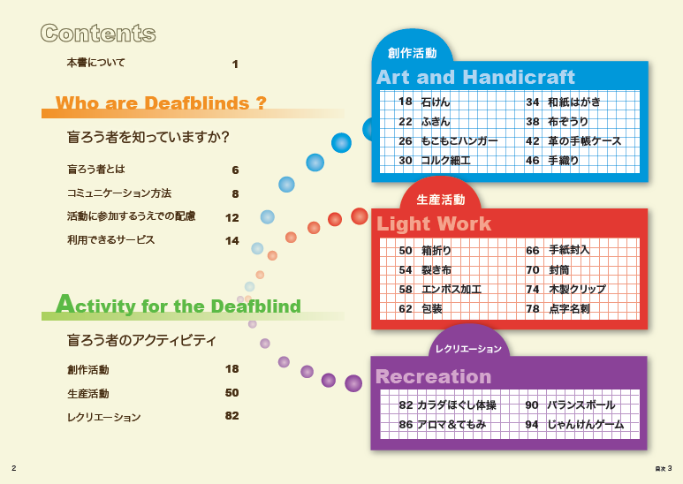
４ 検討委員会の開催

本事業を効果的に進めるため、以下の通り、連携団体との検討委員会を開催した。

第１回検討委員会：平成28年７月28日
（１）自己紹介
（２）事業概要説明
①事業計画
②予算
（３）各事業について
①盲ろう者を主対象とした日中活動事業所へのヒアリング調査
②盲ろう者を対象とした日中活動プログラムの実施（実施内容、評価、広報）
③プログラム集の作成・配布（構成、配付先）

第２回検討委員会：平成28年９月２日
（１）報告
①ヒアリング調査
②日中活動プログラム（開催日程、開催場所、広報チラシ配布先）
③プログラム集の進捗状況について
（２）日中活動プログラムの内容について

第３回検討委員会：平成28年11月２日
報告および審議
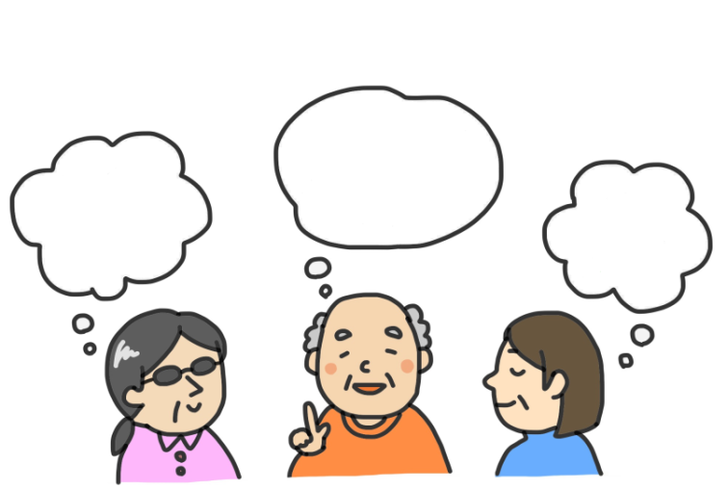 ①実施済みのプログラムについて
②今後実施予定のプログラムについて
③プログラム集の進捗状況について

第４回検討委員会：平成29年２月24日
報告および審議
①日中活動プログラム全体について
②プログラム集の進捗状況について

第５回検討委員会；平成29年３月28日
報告および審議
①プログラム集の配布・公開について
②プログラム集のプレスリリースについて

◆まとめ◆
本事業では「視聴覚に依存しない日中活動プログラムの手法の開発・普及」を目的に、盲ろう者を主対象として受け入れている日中活動事業所の視察、盲ろう者に適した日中活動プログラムの企画・実施、およびその成果をまとめたプログラム集の作成を行いました。プログラム実施直後の参加人数は３，４名でしたが、職員の声かけや盲ろう者間の口コミの影響もあり、最終的には定員以上の参加者を受け入れての実施となりました。プログラム終了後、多くの参加者から「この活動を続けていきたい」という意見があり、当団体で引き続き、平成29年４月より盲ろう者対象の創作活動の場を提供することになりました。盲ろう者が主体的にものづくりに取り組むことができるよう、本事業で開発した手法を活かし、運営していきます。
今回、プログラムの周知が進むにつれて参加者が増えていったこと、プログラム終了後も活動を継続したいとの声が多くあったことから、日中活動系のサービス利用を希望する盲ろう者は、潜在的に多数存在すると考えられます。本事業で作成した「盲ろう者向け日中活動プログラム集」が様々な支援現場で活用され、盲ろう者の社会参加の機会が増えることにより、本事業の成果が盲ろう者の社会的孤立解消の一助となることを期待致します。
平成29年３月
認定NPO法人 東京盲ろう者友の会

＊連携団体＊
社会福祉法人 全国盲ろう者協会
特定非営利活動法人 モンキーマジック
特定非営利活動法人 バリアフリー映画研究会
東京大学先端科学技術研究センター 福島研究室

＊Special Thanks＊
鈴木 秀一郎 様
福田 暁子 様
クヌギデザインオフィス
台東リサイクルネットワーク
東京都立つばさ総合高校
株式会社 インターグローブ
一般社団法人 東京障害者就労サポート協会「多機能型事業所 こすもす浅草橋」
一般社団法人 福祉作業所夢ふうせん「地域活動支援センター 夢ふうせん」
社会福祉法人 武蔵野「デイセンターふれあい」
NPO法人 大阪盲ろう者友の会「生活介護事業所 手と手とハウス」
特定非営利活動法人 高齢者在宅介護支援センター「就労継続支援A型 スマイルアーク」
特定非営利活動法人 聴覚・ろう重複障害者生活支援センター「地域活動支援センター やまもも」
特定非営利活動法人 和歌山盲ろう者友の会「手織り工房 Heart to Hand」
特定非営利活動法人 わくわくわーく「地域作業所 わくわくわーく」

盲ろう者の日中活動プログラム開発事業報告書
発 行 日：平成29年3月30日
発行・作成：認定NPO法人 東京盲ろう者友の会
〒111-0053
東京都台東区浅草橋１－32－６
コスモス浅草橋 酒井ビル２階
TEL：03-3864-7003
FAX：03-3864-7004
E-mail：tokyo-db@tokyo-db.or.jp
Web：http://www.tokyo-db.or.jp
